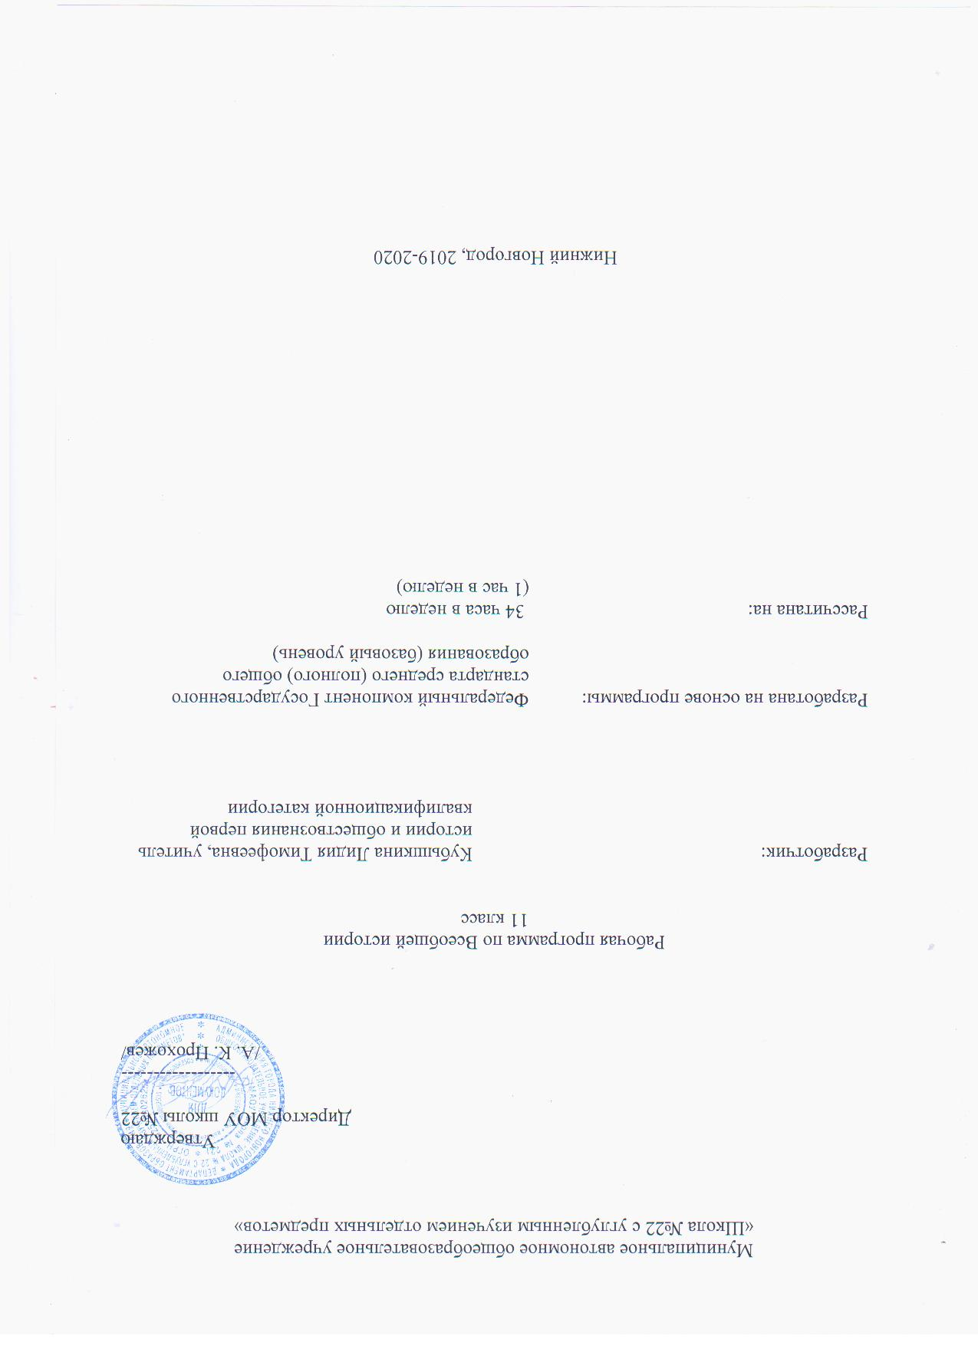

Пояснительная записка
Рабочая программа по курсу «Всеобщая история» для 11 классов МАОУ «Школа №22 с углубленным изучением отдельных предметов» составлена на основе федерального компонента Государственного стандарта среднего (полного) общего образования (профильный уровень); программы: Загладин Н.В. Загладина Х. Т. Программа и тематическое планирование к учебнику Н. В. Загладина, Н. А. Симонии «Всеобщая история. 11 класс, М., ООО ТИД «Русское слово», 2010; учебника: Загладин Н. В. Всеобщая история конец XIX – начало XXI в.: учебник для 11 класса общеобразовательных учреждений /Н. В. Загладин. М.:ООО «Русское слово», 2012.
Особенностью курса истории, изучаемого на ступени среднего (полного) общего образования, является его непосредственная связь с задачами образования и организацией довузовской подготовки учащихся. В связи с этим предполагается развитие у учащихся навыков, личностных качеств, необходимых для успешного продолжения обучения в высшей школе.
Изучение истории направлено на более глубокое ознакомление учащихся с социокультурным опытом человечества, исторически сложившимися мировоззренческими системами, ролью России во всемирно-историческом процессе, формирование у учащихся способности понимать историческую обусловленность явлений и процессов современного мира.
Данный учебный предмет входит в область гуманитарных наук. Изучение истории в старшей школе на профильном уровне направлено на достижение следующих целей:
• воспитание гражданственности, национальной идентичности, развитие мировоззренческих убеждений учащихся на основе осмысления ими исторически сложившихся культурных, религиозных, этнонациональных традиций, нравственных и социальных установок, идеологических доктрин; расширение социального опыта учащихся при анализе и обсуждении форм человеческого взаимодействия в истории;
• развитие способности понимать историческую обусловленность явлений и процессов современного мира, критически анализировать полученную информацию, определять собственную позицию по отношению к окружающей действительности, соотносить ее с исторически возникшими мировоззренческими системами;
• освоение систематизированных знаний об истории человечества и элементов философско-исторических и методологических знаний об историческом процессе; подготовка учащихся к продолжению образования в области гуманитарных дисциплин, научному пониманию роли и места истории в системе общественных дисциплин;
• овладение умениями и навыками комплексной работы с различными типами исторических источников, поиска и систематизации исторической информации как основы решения исследовательских задач;
• формирование ответственности за историческое образование и историческое мышления - способности рассматривать события и явления с точки зрения их исторической обусловленности, умения выявлять историческую обусловленность различных версий и оценок событий прошлого и современности; определять и аргументировано представлять собственное отношение к дискуссионным проблемам истории.
Изучение истории основывается на проблемно-хронологическом подходе и принципах системного исторического анализа.
Основным объектом изучения является специфика развития исторически возникших сообществ (цивилизационных, культурных, конфессиональных, национальных), их ментальные и институциональные (политико-правовые, экономические, социокультурные) особенности.

Основное содержание программы
Часть I. Мир в индустриальную эпоху: конец XIX - середина XX в. (8 ч)
Научно-технический прогресс и новый этап индустриального развития. : от технической революции конца ХIХ в. к научно-технической революции ХХ в. Овладение производством электроэнергии, новые конструкционные материалы, развитие транспорта, радиоэлектроники, успехи медицины. Развитие и совершенствование производства, переход к массовому выпуску продукции. Появление монополий и их типы. Слияние банковского капитала с промышленным.
Модернизация в странах Европы, США и Японии Модели ускоренной модернизации в ХХ в.: дискуссии о «догоняющем развитии» и «особом пути». Страны первого эшелона модернизации (Великобритания и ее «белые» доминионы, США, Франция, Нидерланды, Бельгия, Швеция) и особенности их развития. Предпосылки ускоренной модернизации Германии, России, Италии, Австро-Венгрии и Японии. Роль государства и зарубежных инвесторов в ее осуществлении. Итоги модернизации: изменение удельного веса индустриальных стран в мировой экономике.
Обострение противоречий мирового развития в начале XX в. Завершение колониального раздела мира. Мировые экономические кризисы и обострение державного соперничества. Борьба за рынки, ресурсы и сферы влияния. Геополитические теории и их роль в обосновании великодержавных претензий. Гаагские международные конференции. Германо-французские противоречия, обострение Балканского вопроса. Создание военно-политических союзов. Исследование и завершение колонизации Африканского континента. Покорение Судана Великобританией, англо-бурская война. Колониальные завоевания Франции, Германии и Италии. Особенности колониальных империй европейских стран. Колониальная экспансия Японии и США. Японо-китайская война 1894-1895 годов, испано-американская война 1898 года.
Пути развития стран Африки, Азии и латинской Америки. Влияние колониализма на развитие стран Азии и Африки. Антиколониальные движения в государствах Востока. Индийский национальный конгресс и его тактика. Революция 1911-1913 годов в Китае. Младотурецкая революция в Османской империи. Формирование предпосылок модернизации в колониальных и зависимых странах Азии. Особенности развития стран Латинской Америки. Революция 1910-1917 годов в Мексике.
Державное соперничество и первая мировая война. Причины и характер войны в Европе. Кампания 1914 года и просчеты ее планирования. Превращение войны в мировую. Боевые действия в 1915-1917 годах и истощение воюющих стран. Революция 1917 года в России и вступление в войну США. Капитуляция Германии и ее союзников.
Эволюция либеральной демократии. Кризис классических идеологий на рубеже ХГХ-ХХ вв. и поиск новых моделей общественного развития. Социальный либерализм, социал-демократия, христианская демократия. Формирование социального правового государства. Изменение принципов конституционного строительства. Демократизация общественно-политической жизни. Протестные формы общественных движений. Демократизация общественно-политической жизни и рост активности гражданского общества в странах Запада в конце XIX - первой половине XX века. Расширение роли государства в социальных отношениях. «Новый курс» Ф.Д. Рузвельта в США и рост масштабов вмешательства государства в экономику. Кеинсианство - теория социально ориентированного либерализма. Развитие консервативной идеологии в XX веке.
Фашизм в Италии и Германии. Тоталитаризм как феномен XX в. Дискуссия об исторической природе тоталитаризма и авторитаризма Новейшего времени. Маргинализация общества в условиях ускоренной модернизации. Политическая идеология тоталитарного типа. Фашизм. Национал-социализм. Особенности государственно-корпоративных (фашистских) и партократических тоталитарных режимов, их политики в области государственно-правового строительства, социальных и экономических отношений, культуры. Установление фашистского режима в Италии. Приход к власти А. Гитлера в Германии. Особенности внутренней политики гитлеровского режима. Завоевательная программа фашизма и холокост. Тоталитарная диктатура и ее признаки.
Ослабление колониальных империй в межвоенные годы. Политика расширения колониальных империй после Первой мировой войны. Национально-освободительные движения в колониальных и зависимых странах Азии и Северной Африки. Значение поддержки СССР Турции, Ирана и Афганистана в борьбе с колонизаторами. Революция 1925-1927 годов и гражданская война в Китае.
На путях ко Второй мировой войне. Очаги военной опасности в Азии и Европе. Теория и практика создания системы коллективной безопасности в Европе. Политика умиротворения агрессоров. Гражданская война в Испании 1936-1939 годов и ее международные последствия. Мюнхенское соглашение и советско-германский пакт о ненападении.
От Европейской к мировой войне. Начальный этап Второй мировой войны (1939-1940). Разгром Польши. Советско-финская война. Поражение Франции. Советско-германские отношения в 1939-1941 годах. Нападение Германии на СССР. Создание антигитлеровской коалиции. Нападение Японии на США.
Антигитлеровская коалиция и ее победа во второй мировой войне. Перелом в ходе войны. Боевые действия в Средиземноморье, бассейне Тихого океана. Открытие второго фронта. Освобождение Восточной Европы. Движение Сопротивления и его роль в войне. Разгром гитлеровской Германии и милитаристской Японии. Тегеранская, Ялтинская и Потсдамская конференции о послевоенном мирном урегулировании. Итоги Второй мировой войны. Роль Советского Союза в войне. Создание ООН.
Духовная жизнь в первой половине XX века. Формирование неклассической научной картины мира. Модернизм - изменение мировоззренческих и эстетических основ художественного творчества. Реализм в художественном творчестве ХХ в. Феномен контркультуры.

Часть II. Человечество на рубеже новой эры.
Технологии новой эпохи. Развитие энергетики. Транспорт, космонавтика и новые конструкционные материалы. Достижения биохимии, генетики, медицины. Развитие электроники и робототехники.
Основные черты информационного общества. Информационная революция и глобальное значение Интернета. Автоматизация и роботизация производства. Возникновение индустрии производства знаний. Концепция «информационных войн».
Глобализация мировой экономики и ее последствия. Возникновение современных ТНК и ТНБ и их роль в мировой экономике. Социально-экономические последствия глобализации. Региональная интеграция в условиях глобализации. Взаимозависимость, сотрудничество, противоречия и конкуренция в глобализированном информационном обществе.
Социальные перемены в развитых странах. Раскол рабочего класса на работников перспективных и неперспективных отраслей. Служащие и «революция управляющих». Новые формы предпринимательской деятельности. Возвышение среднего класса и его характеристики. Новые маргинальные слои и маргинализация молодежи. Изменения в социальной структуре общества с наступлением индустриальной эпохи, рост городов. Формы социальных отношений и их национальная специфика. Структура рабочего класса и развитие профсоюзного движения. Становление социал-демократического движения. Появление ревизионистского и революционного течений в социал-демократии. Причины обострения межэтнических отношений в многонациональных государствах Запада во второй половине XX века и пути их гармонизации. Расовые и конфессиональные конфликты в Западной Европе и Северной Америке. Этнические и религиозные меньшинства в странах Запада и проблемы их ассимиляции. Доктрина мультикультурализма.
Начало «холодной войны» и становление двухполюсного мира. Причины и предпосылки «холодной войны». «План Маршалла» и создание системы военно-политических блоков. Первые военно-политические конфликты «холодной войны», Берлинский кризис 1948 года.
Международные конфликты конца 1940-х - 1970-х годов. Распространение «холодной войны» на Азию. Гражданская война 1946-1949 годов в Китае и образование КНР. Война в Корее 1950-1953 годов. Поиски формулы «мирного сосуществования». Карибский кризис 1962 года и его последствия. Война в Юго-Восточной Азии (1964-1973). Военное соперничество СССР и США.
От разрядки к завершению «холодной войны». Итоги военного и экономического соревнования СССР и США. Договоры и соглашения, уменьшившие риск ядерной войны. Разрядка в Европе и ее значение. Обострение советско-американских отношений в конце 1970-х - начале 1980-х годов. «Новое политическое мышление» и завершение «холодной войны».
Страны Западной Европы и США в первые послевоенные десятилетия. Становление смешанной экономики в конце 1940-х - 1950-е годы. Придание рыночной экономике социальной ориентации в 1950-1960-е годы. Методы осуществления социальной политики.
Кризис «общества благосостояния», конец 1960-х - 1970-е годы. Причины кризисов в развитых странах. Левые правительства и коммунисты в Западной Европе. Новые левые и их идеология. Молодежные движения и кризис 1968 года во Франции. Леворадикальные террористические группировки.
Неоконсервативная революция 1980-х годов. Особенности неоконсервативной идеологии. Социально-экономическая политика неоконсервативных правительств. Социальная опора неоконсерватизма. Особенности неоконсервативной модернизации в США и в странах континентальной Европы.
Страны Запада на рубеже XX - XXI веков. Этапы развития и новый облик социал-демократии. Идеология современной европейской социал-демократии. США: от «третьего пути» к социально ориентированному неоконсерватизму. Старые и новые массовые движения в странах Запада.
Интеграция в Западной Европе и Северной Америке. Этапы развития интеграционных процессов в Западной и Центральной Европе. Учреждение ЕЭС и его структура. Достижения и противоречия европейской интеграции. Углубление интеграционных процессов и расширение ЕС. Интеграция в Северной Америке.
Восточная Европа во второй половине XX века. Переход стран Восточной Европы в орбиту влияния СССР. Советско-югославский конфликт и его причины. Первые кризисы в странах Восточной Европы. Антикоммунистическая революция в Венгрии в 1956 году. События 1968 года в Чехословакии и «доктрина Брежнева». Углубление кризиса в восточноевропейских странах в начале 1980-х годов. Перестройка в СССР и перемены в Восточной Европе.
Демократические революции в Восточной Европе. Восточноевропейские страны после социализма. Кризис в Югославии.
Государства СНГ в мировом сообществе. Образование СНГ и проблемы интеграции на постсоветском пространстве. Вооруженные конфликты в СНГ и миротворческие усилия России. Самопровозглашенные государства в СНГ. Особенности развития стран СНГ. Характер и причины цветных революций.
Освобождение от колониализма и выбор пути развития стран Азии Африки и Латинской Америки. Причины ослабления колониальных империй после Второй мировой войны. Формы освобождения от колониализма. Проблемы выбора пути развития государств «Юга». Социалистическая ориентация и ее особенности. Конфликты и очаги нестабильности в освободившихся государствах. Итоги первых преобразований, появление новых индустриальных стран (НИС). Особенности послевоенного развития Индии, ее превращение в один из мировых «центров силы». Исламские страны: общее и особенное. Истоки единства и разобщенности исламского мира. Страны Центральной и Южной Африки: обострение проблем развития.
Китай и китайская модель развития. КНР после завершения гражданской войны. Перемены в советско-китайских отношениях. Внутренняя и внешняя политика КНР в 1950-1970-е годы. «Большой скачок» и «культурная революция». Прагматические реформы 1980-х годов и их итоги. Внешняя политика современного Китая.
Япония и новые индустриальные страны. Япония после Второй мировой войны: по пути реформ. Японское «экономическое чудо» и его истоки. Поиски новой модели развития на рубеже XX—XXI веков. Опыт развития новых индустриальных стран (Южная Корея, Тайвань, Гонконг, Сингапур). «Второй эшелон» НИС и их проблемы.
Латинская Америка во второй половине XX - начале XXI в. Модернизационная политика в Латинской Америке и ее итоги. «Экономическое "чудо» в Бразилии. Истоки слабости диктаторских режимов. Перонизм и демократия в Латинской Америке. Волна демократизации и рост влияния левых сил в латиноамериканских странах конца XX века. Интеграционные процессы в Латинской Америке.
Основные направления в искусстве во второй половине XX - начале XXI в. Опыт осмысления исторических процессов. Новое в науке о человеке и развитие философии. Изобразительное искусство и архитектура. Художественная литература, музыкальная жизнь, театр, кино. Новые теории общественного развития. Церковь и общество в XX - начале XXI века. СМИ и массовая культура. Новые направления в искусстве второй половины XX века. Контркультура и культура молодежного бунта. Подъем национальных культур.
Глобальные угрозы человечеству и поиски путей их преодоления. Угроза распространения ядерного оружия. Международный терроризм, его особенности и истоки. Экологические проблемы. Сложный путь к обеспечению устойчиво безопасного развития человечества. Поиск модели решения проблем беднейших стран. Международные организации и их роль в современном мире. Проблемы становления нового миропорядка. Политика «глобального лидерства» США и ее последствия. Необходимость демократизации миропорядка на основе строгого соблюдения международно-правовых норм.

Требования к уровню подготовки обучающихся по курсу «Всеобщая история».
В результате изучения истории ученик должен знать/понимать:
— социальные свойства человека, его место в системе общественных отношений;
— закономерности развития общества как сложной самоорганизующейся системы;
— основные социальные институты и процессы;
— различные подходы к исследованию проблем человека и общества;
— особенности различных общественных наук, основные пути и способы социального и гуманитарного познания;
уметь:
— характеризовать с научных позиций основные социальные объекты (факты, явления, процессы, институты), их место и значение в жизни общества как целостной системы; проблемы человека в современном обществе;
— осуществлять комплексный поиск, систематизацию и интерпретацию социальной информации по определенной теме из оригинальных неадаптированных текстов (философских, научных, правовых, политических, публицистических);
— анализировать и классифицировать социальную информацию, представленную в различных знаковых системах (текст, схема, таблица, диаграмма, аудиовизуальный ряд); переводить ее из одной знаковой системы в другую;
— сравнивать социальные объекты, выявляя их общие черты и различия; устанавливать соответствия между существенными чертами и признаками социальных явлений и обществоведческими терминами, понятиями; сопоставлять различные научные подходы; различать в социальной информации факты и мнения, аргументы и выводы;
— объяснять внутренние и внешние связи (причинно-следственные и функциональные) изученных социальных объектов (включая взаимодействия человека и общества, общества и природы, общества и культуры, подсистем и структурных элементов социальной системы, социальных качеств чело- века);
—раскрывать на примерах важнейшие теоретические положения и понятия социально-экономических и гуманитарных наук;
— участвовать в дискуссиях по актуальным социальным проблемам;
— формулировать на основе приобретенных социально-гуманитарных знаний собственные суждения и аргументы по определенным проблемам;
— оценивать различные суждения о социальных объектах с точки зрения общественных наук;
— подготавливать аннотацию, рецензию, реферат, творческую работу, устное выступление;
— осуществлять индивидуальные и групповые учебные исследования по исторической проблематике;
— применять социально-экономические и гуманитарные знания в процессе решения познавательных и практических задач, отражающих актуальные проблемы жизни человека и общества; использовать приобретенные знания и умения в практической деятельности и повседневной жизни для эффективного выполнения типичных социальных ролей;
— осуществлять конструктивное взаимодействие людей с разными убеждениями, культурными ценностями и социальным положением.

Перечень учебно-методического обеспечения
- Программа: Загладин Н.В. Загладина Х. Т. Программа и тематическое планирование к учебнику Н. В. Загладина, Н. А. Симонии «Всеобщая история. 11 класс, М., ООО ТИД «Русское слово», 2010; учебника:
- Загладин Н. В. Всеобщая история конец XIX – начало XXI в.: учебник для 11 класса общеобразовательных учреждений /Н. В. Загладин. М.:ООО «Русское слово», 2012.
- Антология мировой политической мысли. М., 1997.
- Всемирная история. Минск, 1998. Т. 9-17.
- Кертман Л.Е. История культуры стран Европы и Америки. М., 1987.
- Козенко Б.Д., Севостьянов Г.И. История США. Самара, 1994.
- Н.В. Загладин, И.А.Ермакова. «Всемирная история: XX век. 11 класс. Материалы для учителя.
- Н.В. Загладин, Х.Т. Загладина. «Новейшая история зарубежных стран. XX век. Учебно-методические материалы. 9–11 классы»
- Н.В. Загладин, С.И. Козленко, Х.Т. Загладина. «Методические рекомендации по использованию учебников: Н.В. Загладин «Всемирная история. XX век» (11 класс) при изучении предмета на базовом и профильном уровнях и Программа курса.»

